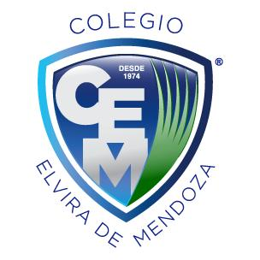

**Colegio Elvira de Mendoza**

**6to grado de Secundaria**

**Ciencias Sociales**

**Guía 2**

**Tema 1: La guerra de abril**

* **La intervención norteamericana (28 de abril de 1965)**

**Páginas 218-219**

1. **Leer y hacer las actividades**
2. **Investigar y copiar la biografía de Francisco Camaño Deño**

* **Negociaciones y acuerdos**

**Páginas 220 – 221**

1. **Explica el papel de los Estados Unidos en la guerra de abril de 1965**
2. **Explica en qué consistió la operación Limpieza realizada por la junta militar de San Isidro**
3. **Completa el mapa conceptual de la página 222**
4. **Para ampliar más el conocimiento acerca del tema, consulta las siguientes fuentes:**
5. **El punto de vista de cada sector:**

* **Acción dominicana 1965**
* **¿Intervención o cooperación?**
* **El presidente Camaño: discursos y documentales**
* **Imágenes de la Revolución: Abril 1965. Fidelino Despradel**

1. **Hacer las actividades de evaluación de la página 226**